23.06.2026 |  | № 0057/01-07
О включении объекта культурного наследия регионального значения
«Типография товарищества «Печатня С.П. Яковлева» (бывший каменный дом усадьбы купца М.Л. Куренкова, 1888 г.)», 1902 г., в единый государственный реестр объектов культурного наследия (памятников истории и культуры) народов Российской Федерации, об утверждении границ его территории и предмета охраны
(г. Томск, пр. Ленина, 40)

В соответствии с пунктом 5 статьи 3.1. и статьей 18 Федерального закона от 25.06.2002 № 73-ФЗ «Об объектах культурного наследия (памятниках истории и культуры) народов Российской Федерации», статьей 9 Закона Томской области от 06.09.2016 № 98-ОЗ «Об объектах культурного наследия (памятника истории и культуры) Томской области», подпунктом «ц» подпункта 8 пункта 9 Положения о Комитете по охране объектов культурного наследия Томской области, утвержденного постановлением Губернатора Томской области от 29.04.2016 № 37, на основании положительного заключения государственной историко-культурной экспертизы документов, обосновывающих включение выявленного объекта культурного наследия в единый государственного реестр объектов культурного наследия (памятников истории и культуры) народов Российской Федерации от 25.05.2026, в целях обеспечения сохранности объекта
ПРИКАЗЫВАЮ:
- Включить выявленный объект культурного наследия «Каменный дом усадьбы купца М. Куренкова», 1888 г., расположенный по адресу: Томская область, г. Томск, пр. Ленина, 40, в единый государственный реестр объектов культурного наследия (памятников истории и культуры) народов Российской Федерации в качестве объекта культурного наследия регионального значения под названием «Типография товарищества «Печатня С.П. Яковлева» (бывший каменный дом усадьбы купца М.Л. Куренкова, 1888 г.)», 1902 г.
- Утвердить границы территории объекта культурного наследия регионального значения согласно приложению № 1 к настоящему приказу.
- Установить особый режим использования земельных участков в границах территории объекта культурного наследия регионального значения в соответствии со статьей 5.1 Федерального закона от 25.06.2002 № 73-ФЗ «Об объектах культурного наследия (памятниках истории и культуры) народов Российской Федерации».
- Утвердить предмет охраны объекта культурного наследия регионального значения согласно приложению № 2 к настоящему приказу.
- Исключить из списка выявленных объектов культурного наследия, расположенных на территории Томской области, объект, включенный приказом Комитета по охране объектов культурного наследия Томской области от 12.01.2024 № 0001/01-07 «О включении в перечень выявленных объектов культурного наследия объекта, обладающего признаками объекта культурного наследия «Каменный дом усадьбы купца М. Куренкова», 1888 г., расположенного на территории г. Томска».
- Контроль за исполнением настоящего приказа возложить на председателя Комитета по охране объектов культурного наследия Томской области.

Председатель комитета |  | Е.В. Перетягина

Ю.С. Матвеева
Приложение № 1
к приказу Комитета по охране объектов культурного наследия Томской области
от 23.06.2026 № 0057/01-07

Графическое описание местоположения границ территории
объекта культурного наследия регионального значения

«Типография товарищества «Печатня С.П. Яковлева» (бывший каменный дом усадьбы купца М.Л. Куренкова, 1888 г.)», 1902 г.
(наименование объекта, местоположение границы которого описано (далее - объект))

Сведения об объекте
№ п/п | Характеристики объекта | Описание характеристик
1 | 2 | 3
1 | Местоположение объекта | Томская область, г. Томск, пр. Ленина, 40
2 | Площадь объекта +/- величина погрешности определения площади  (Р +/- Дельта Р) | 1542 ± 1 кв. м
3 | Иные характеристики объекта

Сведения о местоположении границ объекта
1. Система координат МСК-70
2. Сведения о характерных точках границ объекта
Обозначение характерных точек границ | Координаты, м |  | Метод определения координат характерной точки | Средняя квадратическая погрешность положения характерной точки (Mt), м | Описание обозначения точки на местности (при наличии)
Обозначение характерных точек границ | X | Y | Метод определения координат характерной точки |  | Описание обозначения точки на местности (при наличии)
1 | 2 | 3 | 4 | 5 | 6
1 | 349136.76 | 4324883.80 | Картометрический | 0.01 | -
2 | 349158.22 | 4324883.91 | Картометрический | 0.01 | -
3 | 349158.32 | 4324926.81 | Картометрический | 0.01 | -
4 | 349156.43 | 4324926.84 | Картометрический | 0.01 | -
5 | 349156.54 | 4324945.66 | Картометрический | 0.01 | -
6 | 349128.04 | 4324945.47 | Картометрический | 0.01 | -
7 | 349127.98 | 4324917.43 | Картометрический | 0.01 | -
8 | 349136.65 | 4324917.45 | Картометрический | 0.01 | -
1 | 349136.76 | 4324883.80 | Картометрический | 0.01 | -

Графическое описание местоположения границ территории
объекта культурного наследия регионального значения «Типография товарищества «Печатня С.П. Яковлева» (бывший каменный дом усадьбы купца М.Л. Куренкова, 1888 г.)», 1902 г.,
по адресу: Томская область, г. Томск, пр. Ленина, 40
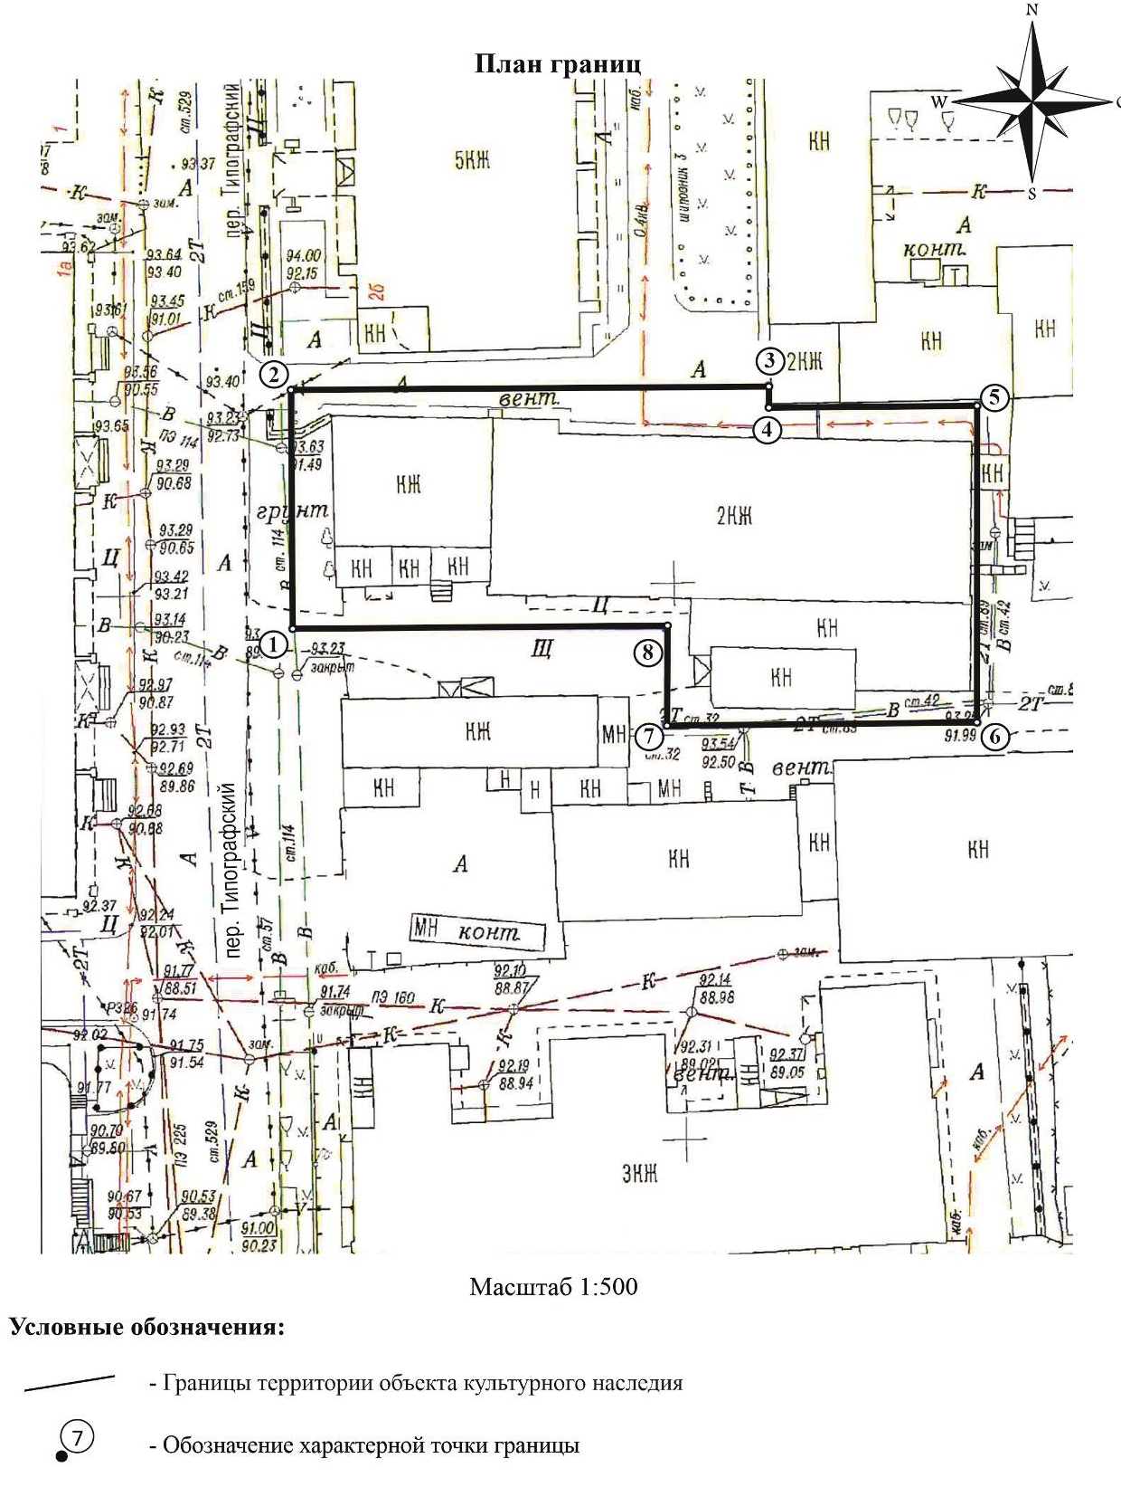

Текстовое описание местоположения границ территории объекта

Прохождение границы |  | Описание прохождения границы
от точки | до точки | Описание прохождения границы
1 | 2 | 3
1 | 2 | в севером направлении на расстоянии 21,46 м
2 | 3 | в восточном направлении на расстоянии 42,90 м
3 | 4 | в южном направлении на расстоянии 1,89 м
4 | 5 | в восточном направлении на расстоянии 18,82 м
5 | 6 | в южном направлении на расстоянии 28,50 м
6 | 7 | в западном направлении на расстоянии 28,04 м
7 | 8 | в южном направлении на расстоянии 8,67 м
8 | 1 | в западном направлении на расстоянии 33,65 м

Приложение № 2
к приказу Комитета по охране объектов культурного наследия Томской области
от 23.06.2026 № 0057/01-07

Предмет охраны объекта культурного наследия регионального значения
«Типография товарищества «Печатня С.П. Яковлева» (бывший каменный дом усадьбы купца М.Л. Куренкова, 1888 г.)», 1902 г.,
по адресу: Томская область, г. Томск, пр. Ленина, 40

- Градостроительные характеристики:
  - Расположение здания в строчке застройки квартала, главным западным фасадом по красной линии пер. Типографского с развитием объёма в глубину квартала.
  - Габаритные размеры здания и его силуэт на дату строительства: 1888-1902 гг.
  - Секторы и направления видовых раскрытий здания с пер. Типографский и с дворовой территории, и с территории соседнего домовладения по пер. Типографскому, 2б.
  - Фрагмент исторического ограждения территории усадьбы на дату строительства нач. ХХ в., представляющий собой кирпичную стену с фрагментом ворот (калиткой), решённых оконным проёмом с клинчатой перемычкой и дверным проёмом с лучковой перемычкой (заложен по фасаду). Заполнение калитки в виде деревянной филёнчатой двери на кованых подставах и навесах. Местоположение фрагмента ограждения (в месте въезда на территорию двора, по красной линии улицы в створе главного западного фасада одноэтажного объёма здания), материал (кирпич), отделка (кладка с расшивкой швов), элементы декора, выполненные с применением фигурного кирпича, отдельные элементы из песчаника (на откосе проёма калитки под железными подставами) и кованые подставы.
- Объёмно-пространственная композиция здания (без поздних пристроек), включающего в себя одноэтажный объём на дату строительства 1888 г. и пристроенный к нему двухэтажный объём на дату строительства 1902 г. Одноэтажный объём кирпичный прямоугольный в плане с выступающим более низким по высоте объёмом парадного входа по южному фасаду и подвалом под всем зданием. Двухэтажный объём кирпичный, прямоугольный в плане, с подвалом в западной части здания и одноэтажными историческими пристройками по южному фасаду. Высотные отметки по венчающему карнизу всех объёмов здания (включая исторические пристройки), выступающему объёму парадного входа и аттику главного фасада одноэтажного объёма.
- Крыша здания на дату сохранившихся элементов, её конфигурация, габаритные размеры и высотные отметки по коньку всех объёмов здания: над одноэтажным объёмом – трёхскатная, над выступающим объёмом парадного входа – сводчатая, над двухэтажным объёмом и одноэтажными пристройками – двухскатная. Вид покрытия крыши – листовой металл с фальцовкой и окраской. Местоположение водосточных труб и слуховых окон.
- Композиция и архитектурно-художественное оформление фасадов здания на дату строительства 1888 – 1902 гг.:
  - Главный западный фасад одноэтажного объёма здания симметричной композиции в 5 осей оконных проёмов с акцентом центральной оси аттиком в уровне крыши. Южный фасад одноэтажного объёма здания в 4 оси оконных проёмов с выступающим в центральной части объёмом парадного входа и двухэтажный объём здания в 10 осей оконных проёмов с примыкающим в центральной части объёмом пристройки (б. котельной). Боковой западный фасад выступающего объёма парадного входа в 1 ось оконного проёма. Северный фасад одноэтажного объёма здания в 5 осей оконных проёмов и двухэтажного объёма в 10 осей оконных проёмов. Восточный фасад двухэтажного объёма (без поздних пристроек) в 3 оси оконных проёмов. Фасады одноэтажной пристройки (б. котельной): торцевые западный и восточный фасады с щипцовыми завершениями в уровне крыши, западный фасад в одну ось проёма, южный фасад - в 2 оси проёмов.
  - Местоположение, габаритные размеры и форма основных входов (включая заложенные и перестроенные проёмы): арочный дверной проём, расположенный по оси выступающего объёма парадного входа южного фасада одноэтажного объёма (заложен); лучковый дверной проём входа на первый этаж, расположенный по 3 оси проёмов южного фасада двухэтажного объёма; дверной проём с клинчатой перемычкой, расположенный в уровне второго этажа западного фасада двухэтажного объема (заложен). Исторические проёмы входов в восточной части южного фасада двухэтажного объёма и дверной проём западного фасада одноэтажной пристройки (частично заложенные).
  - Местоположение, габаритные размеры и форма оконных проёмов: оконные проёмы одноэтажного объёма здания обычных размеров в уровне первого этажа – арочные, в уровне подвала – лучковые; оконные проёмы двухэтажного объёма по 1, 2 осям проёмов южного фасада и 9, 10 осям проёмов северного фасада лучковые обычных размеров, остальные оконные проёмы большие с лучковыми перемычками, окна второго этажа северного и южного фасадов пристройки (б. котельной) – круглые.
  - Подлинные элементы декоративного оформления фасадов, выполненные с применением фигурного и тёсаного кирпича и отдельные элементы из песчаника (угловые плиты карниза). Декоративное оформление одноэтажного объёма здания (1888 г.): широкий многопрофильный карниз, декорированный стилизованным аркатурным поясом, поясом «ширинок» и свисающими элементами по осям оконных простенков; обрамление оконных проёмов рустом; оформление углов лопатками с декором; широкий междуэтажный пояс с профильным обрамлением и прямоугольными филёнками, массивный цоколь с профильным выступом. Полукруглый аттик «на плечиках», оформленный профильным карнизом, аркатурным фризом, угловыми столбиками с фигурными филёнками. Парапетное ограждение с коваными решётками ажурного рисунка на кирпичных столбиках, оформленных фигурными филёнками и профильным карнизом. Декоративное оформление выступающего объёма парадного входа: полукруглый фронтон, профилированный карниз с фризом, стилизованным под аркатурный пояс и килевидное обрамление дверного проёма исторического входа. Оформление углов лопатками со скругленными гранями в нижней части и выделенными профильными поясками. Декоративное оформление фасадов двухэтажного объёма здания (1902 г.): треугольные фронтоны с профилированным карнизом на торцевых фасадах, профилированный карниз небольшого выноса основного объёма, широкий профильный междуэтажный пояс, прямоугольные лопатки. Декоративное оформление одноэтажной пристройки (б. котельной): скошенный угол на западном фасаде, профильный пояс, прямоугольные лопатки.
- Виды отделки фасадной поверхности на дату строительства здания 1888 – 1902 гг.: кирпичная кладка из красного глиняного кирпича с расшивкой швов без окраски, откосы проёмов оштукатуренные и окрашенные.
- Исторический вид оконных и дверных заполнений: материал (дерево), местоположение, габариты и конфигурация оконных и дверных коробок, фрамуги и филенчатые двери. Оконные коробки: на северном фасаде двухэтажного объёма (по оси 8, второй этаж); на северном фасаде одноэтажного объёма (по оси 5, подвал); на южном фасаде одноэтажного объёма (по оси 2, первый этаж). Дверная коробка с фрамугой на южном фасаде двухэтажного объёма (по оси 3); деревянная двупольная филенчатая дверь входа с коробкой на западном фасаде двухэтажного объёма (второй этаж); деревянная двупольная филёнчатая дверь с коробкой в помещении первого этажа одноэтажного объёма здания.
- Пространственно-планировочная структура интерьеров здания в габаритах капитальных конструкций стен и перекрытий на дату строительства здания 1888 – 1902 гг., включая местоположение, габаритные размеры и форму (арочные, лучковые, прямоугольные) исторических дверных проёмов всех помещений здания. Крупные лучковые арки, расположенные в западном помещении 2-го этажа двухэтажного объёма здания.
- Местоположение исторических лестниц (в объёме парадного входа и в западной части двухэтажного объёма здания).
- Конструктивные элементы на дату постройки здания 1888 – 1902 гг.: бутовый ленточный фундамент, кирпичные капитальные стены, кирпичные перемычки оконных и дверных проёмов (арочные полукруглые, лучковые, клинчатые, круглые), металлические тяжи.

Приложение
к Предмету охраны объекта культурного наследия регионального значения, «Типография товарищества «Печатня С.П. Яковлева» (бывший каменный дом усадьбы купца М.Л. Куренкова, 1888 г.)», 1902 г., по адресу: Томская область, г. Томск, пр. Ленина, 40

Фотографические изображения объекта культурного наследия
Автор снимков: архитектор 1 категории ОГАУК «Центр по охране памятников»
Олейник А.Ю., дата съёмки: апрель-май 2026
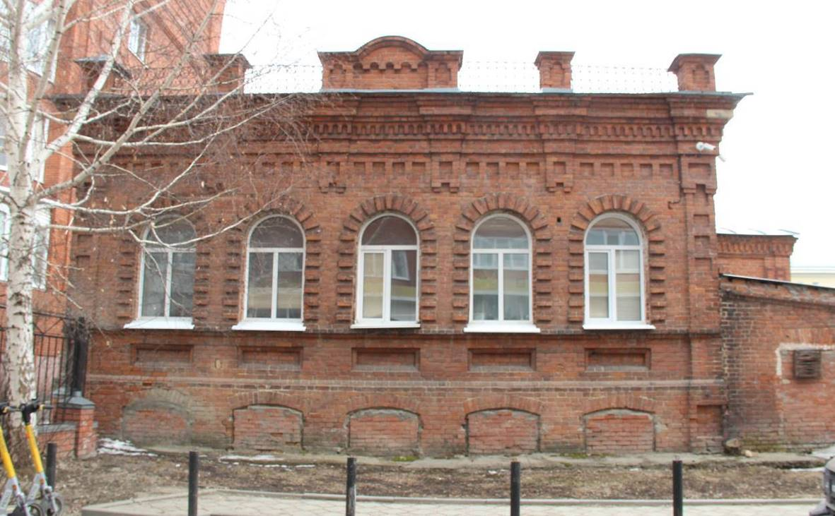
Видовая точка № 1. Главный западный фасад здания. Вид с пер. Типографского

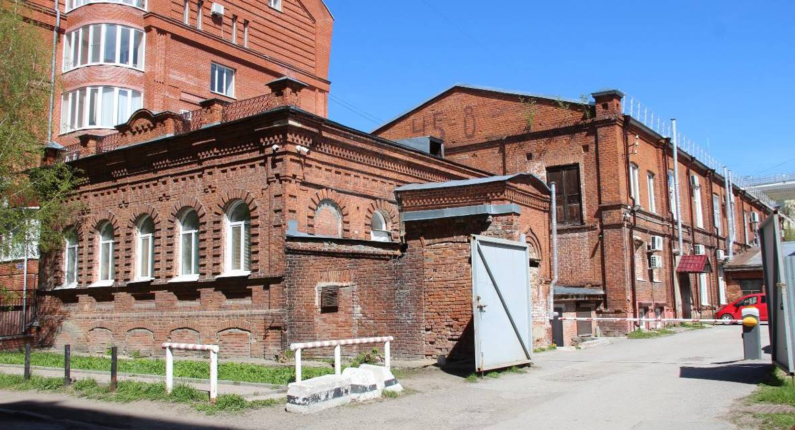
Видовая точка № 2. Общий вид здания с пер. Типографского
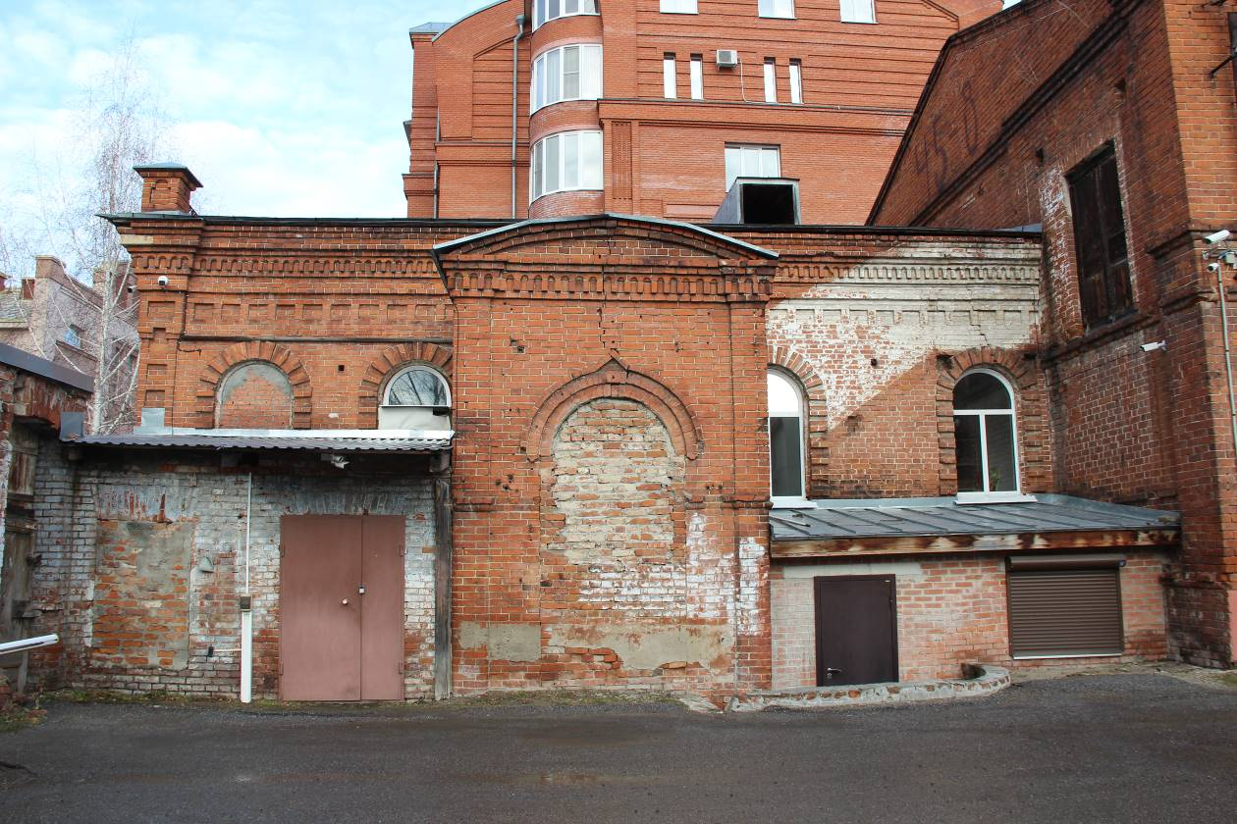
Видовая точка № 3. Южный фасад здания. Вид с территории двора

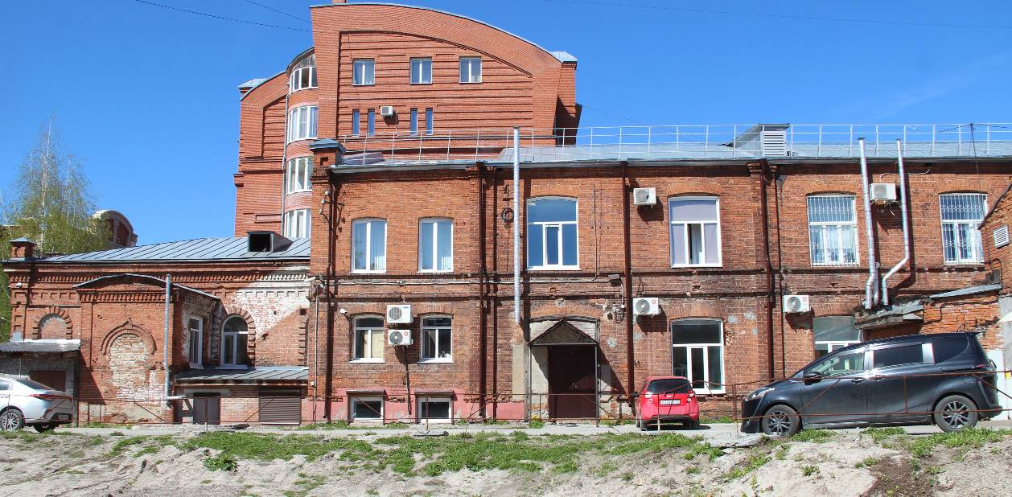
Видовая точка № 4.
Фрагмент южного фасада здания. Общий вид с территории двора

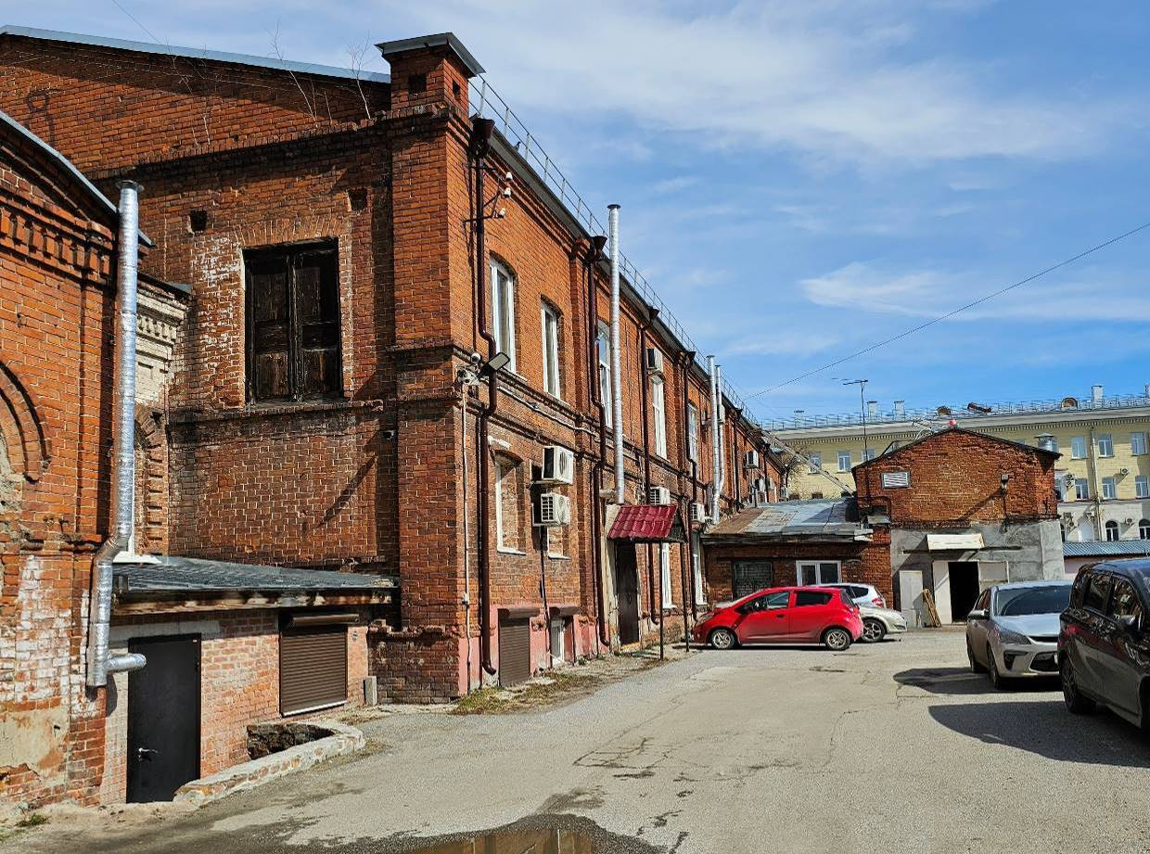
Видовая точка № 5. Общий вид здания, с одноэтажными пристройками.
Вид с территории двора
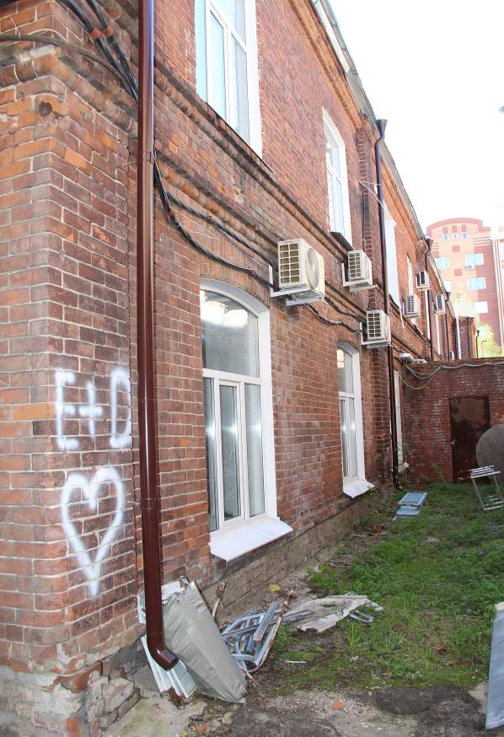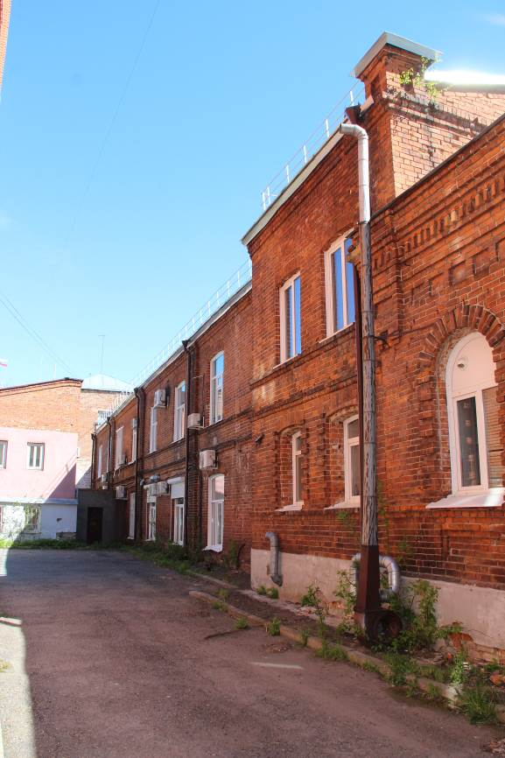
Видовая точка № 6.  Фрагмент северного фасада здания | Видовая точка № 7.  Фрагмент северного фасада здания

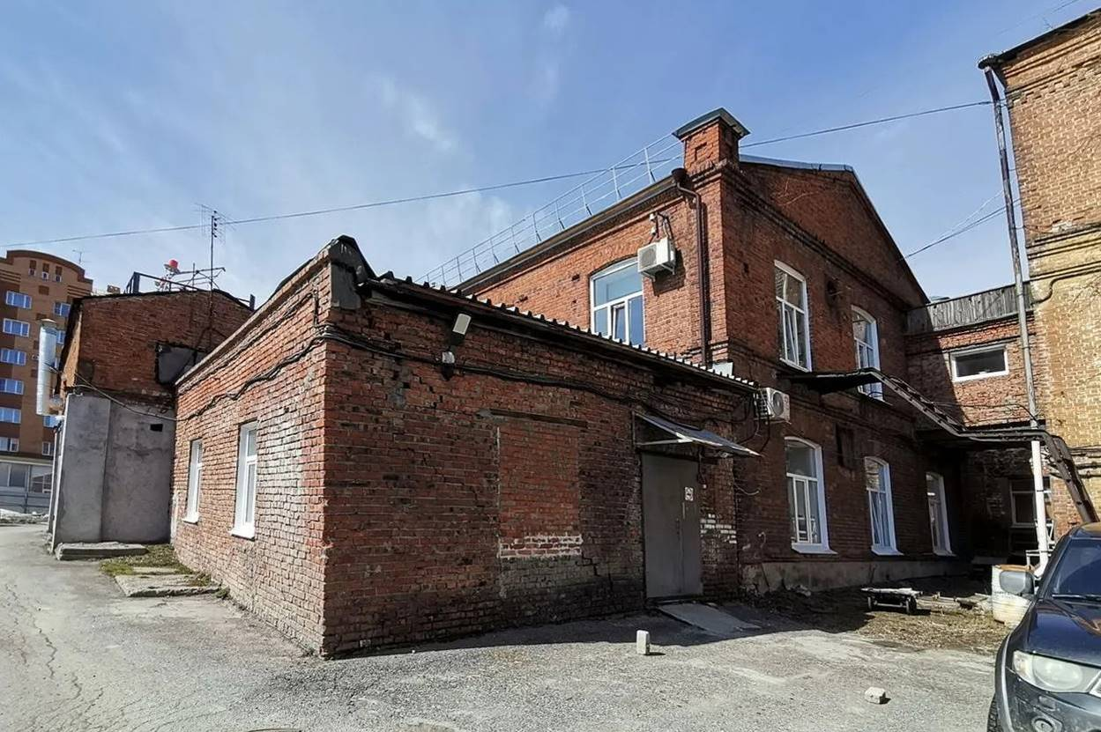
Видовая точка № 8.
Общий вид восточного фасада здания с пристройками. Вид с территории двора

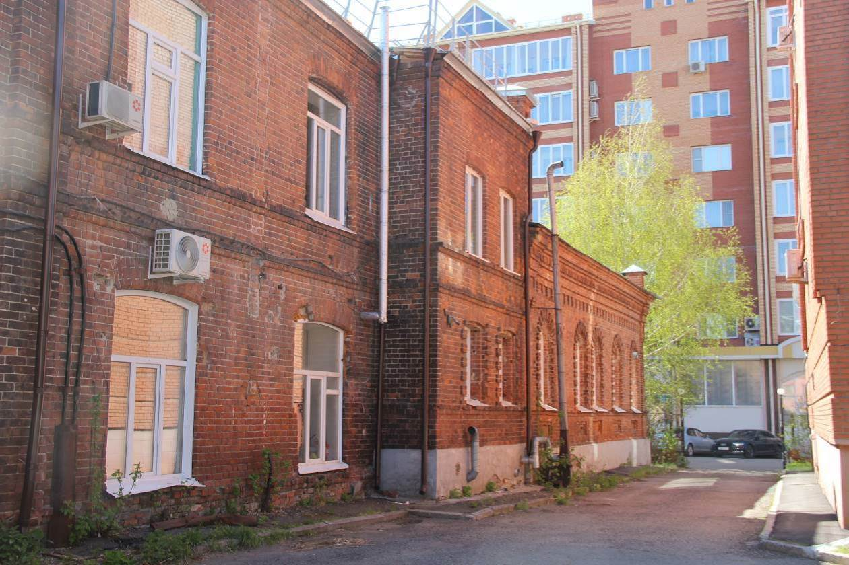
Видовая точка № 9.
Фрагмент северного фасада здания

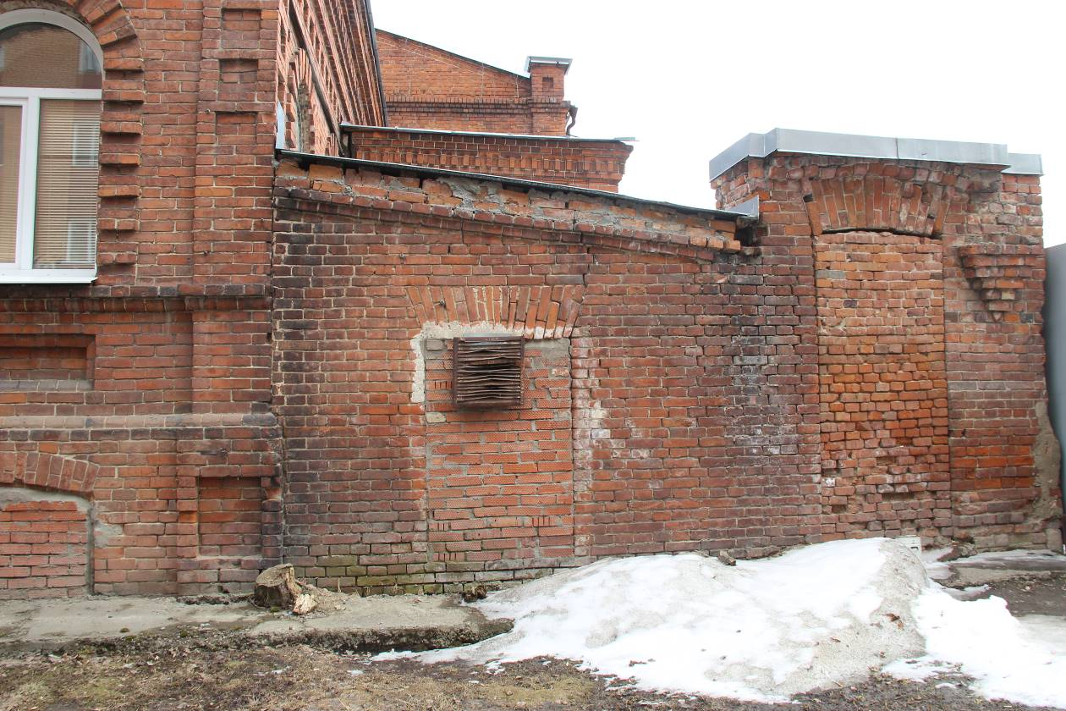
Видовая точка № 10.
Кирпичная стена с фрагментом ворот (калиткой), вид с пер. Типографского

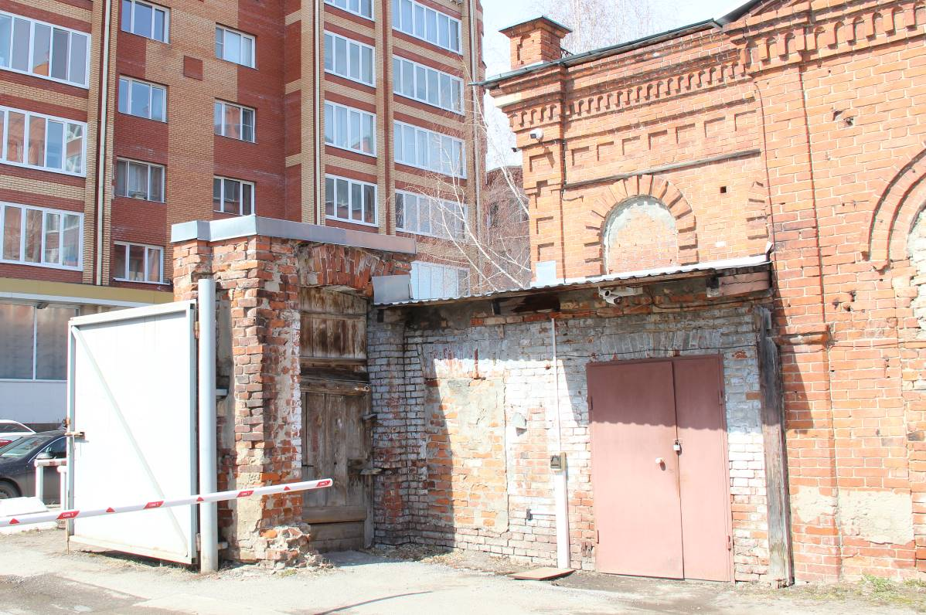
Видовая точка № 11.
Фрагмент ворот. Вид с территории двора

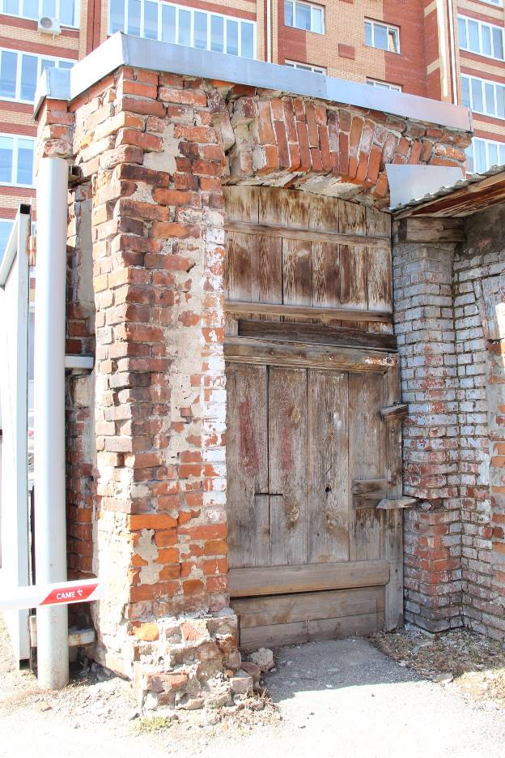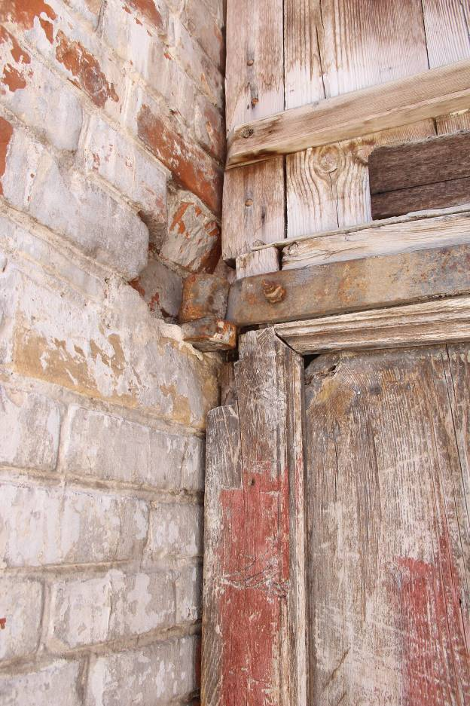
Видовая точка № 12.  Фрагмент ворот (калитка) с деревянной дверью, вид со стороны двора | Видовая точка № 13.  Фрагмент крепления двери калитки  на кованые подставы, установленные в кладку на блоки из песчаника

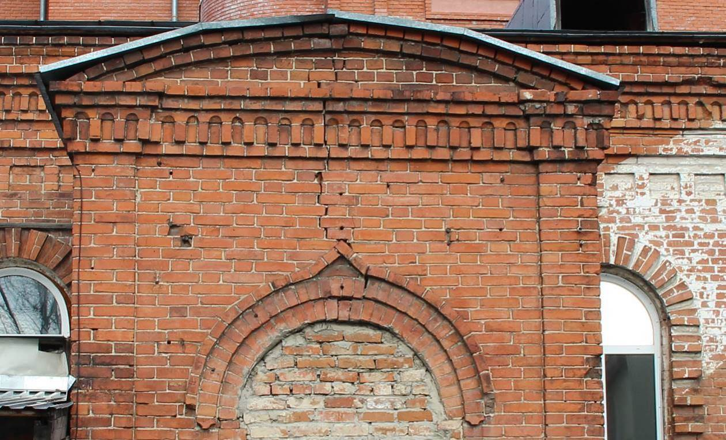
Видовая точка № 14.
Элементы декора выступающего объёма парадного входа здания.
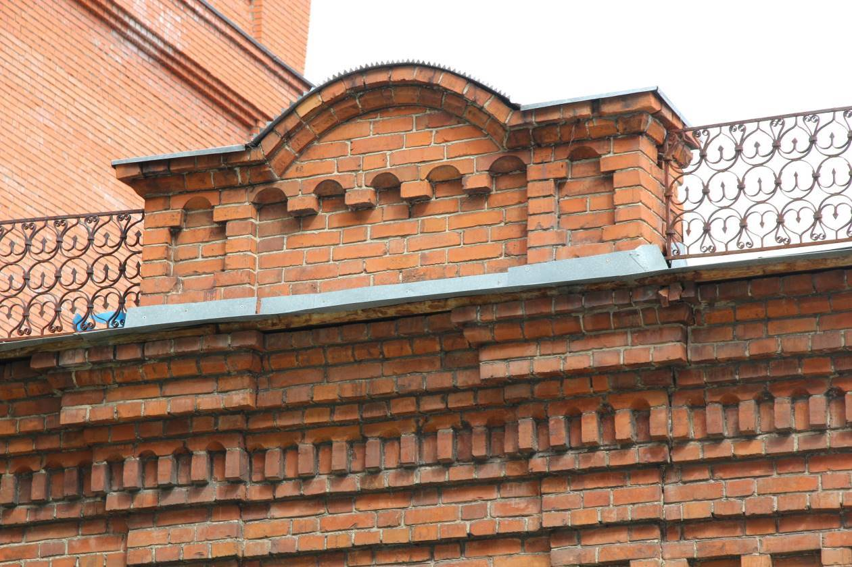
Видовая точка № 15.
Аттик и элементы декора карниза западного фасада здания

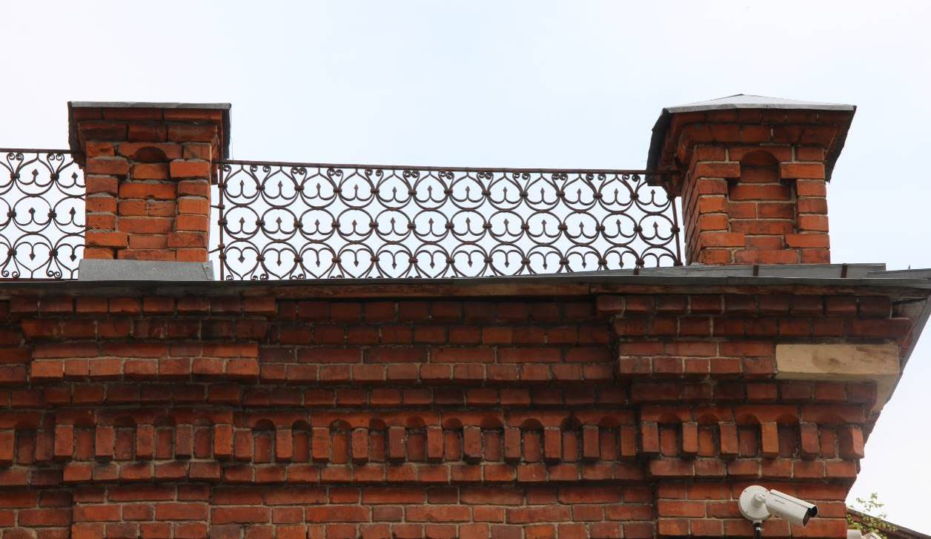
Видовая точка № 16.
Фрагмент карниза и парапетного ограждения западного фасада здания.
Угловые плиты из песчаника в конструкции карниза.

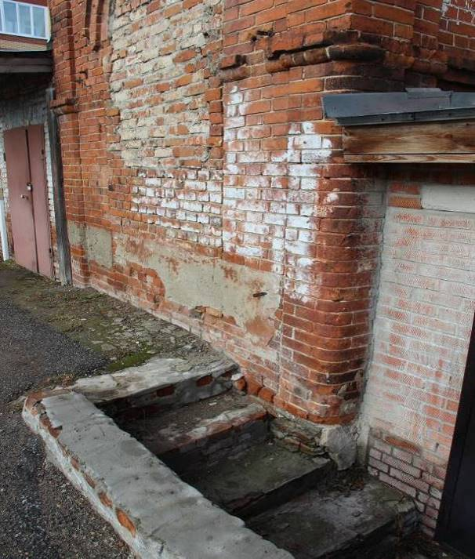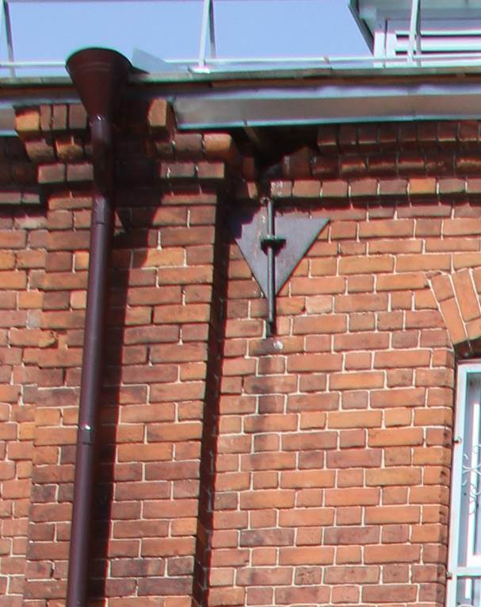
Видовая точка № 17.  Оформление углов выступающего объёма парадного входа лопатками и фрагмент бутового фундамента | Видовая точка № 18.  Фрагмент южного фасада здания, металлические тяжи (анкерные тяжи)

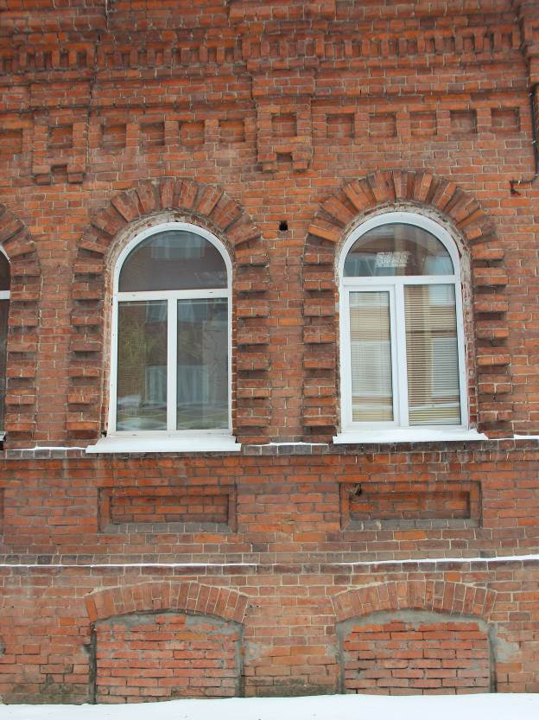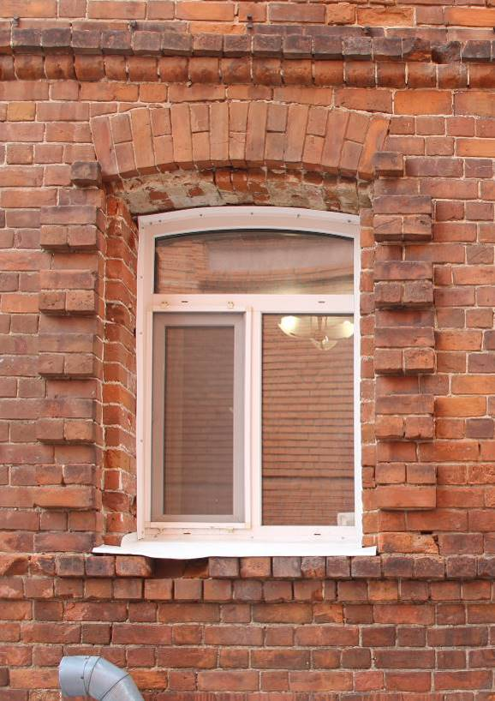
Видовая точка № 19.  Арочные окна и элементы декора западного фасада здания | Видовая точка № 20.  Оконный проём с лучковой перемычкой северного фасада здания

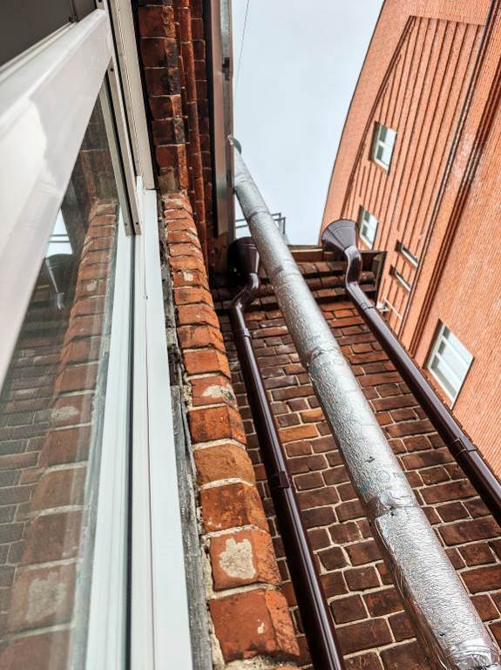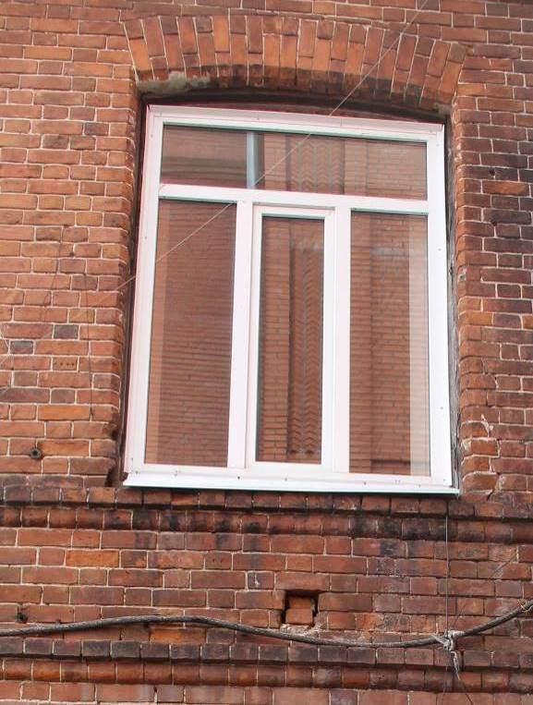
Видовая точка № 21-22.
Заполнение оконного проема (коробка) на северном фасаде двухэтажного объема
(по оси 8, второй этаж)

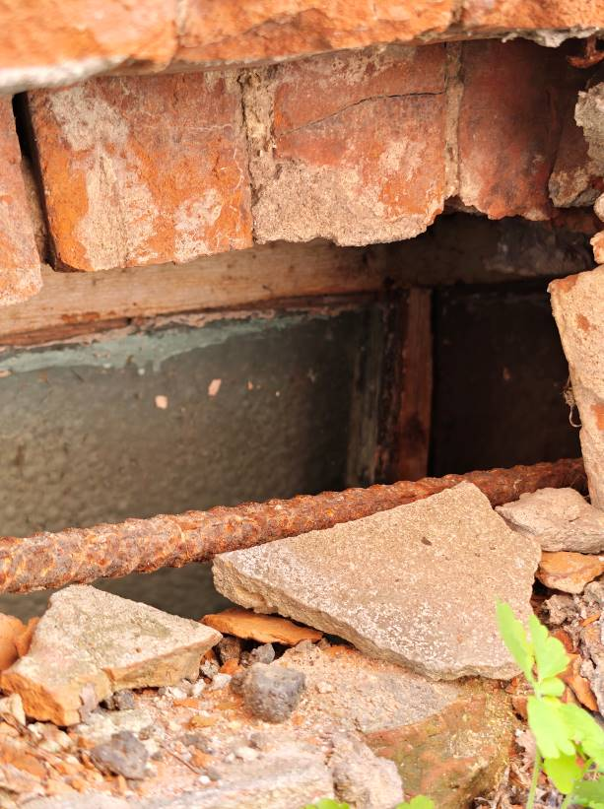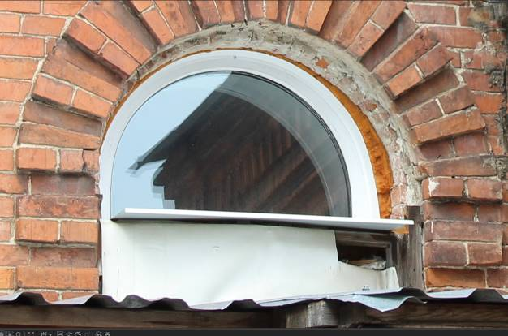
Видовая точка № 23.  Заполнение (коробка) оконного проема  на северном фасаде одноэтажного объёма  (по оси 5, подвал) | Видовая точка № 24.  Заполнение оконного проема (коробка)  на южном фасаде одноэтажного объёма  (по оси 2, первый этаж)

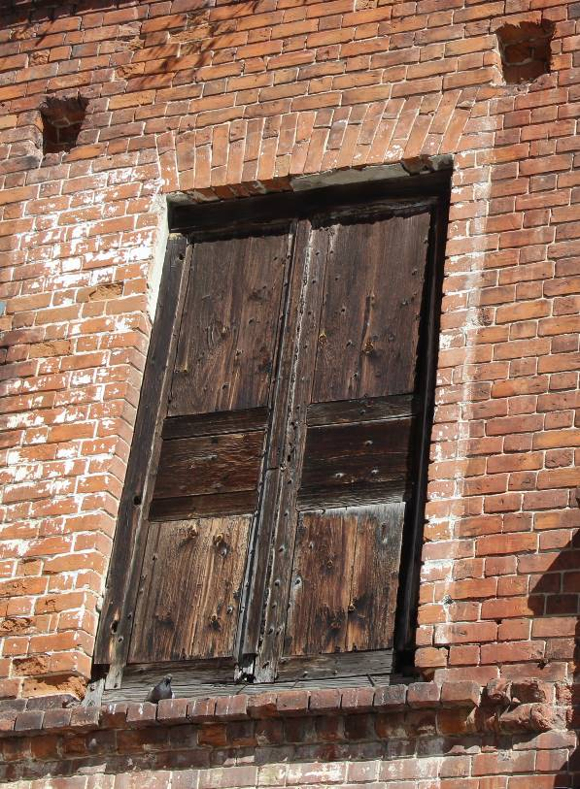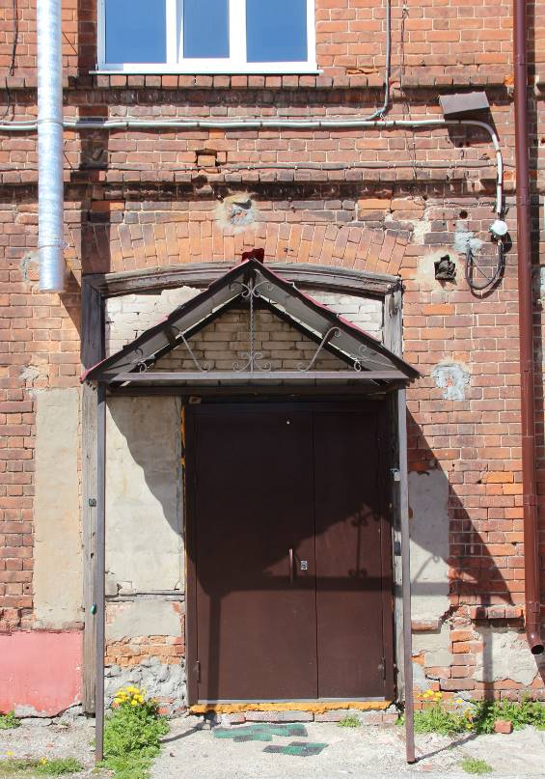
Видовая точка № 25.  Деревянная двупольная филенчатая дверь  с коробкой на западном фасаде двухэтажного объёма (2 этаж) | Видовая точка № 26.  Дверная коробка с фрамугой  на южном фасаде двухэтажного объёма  (по оси 8)

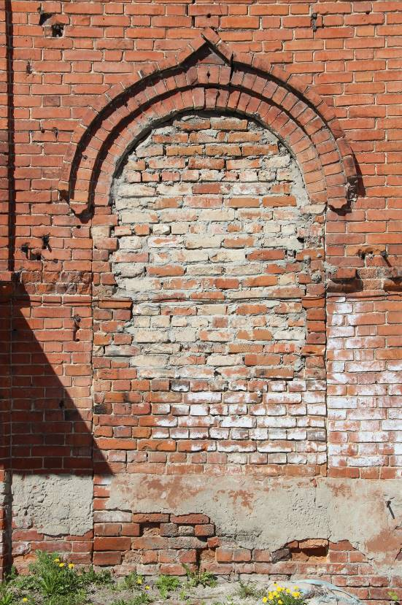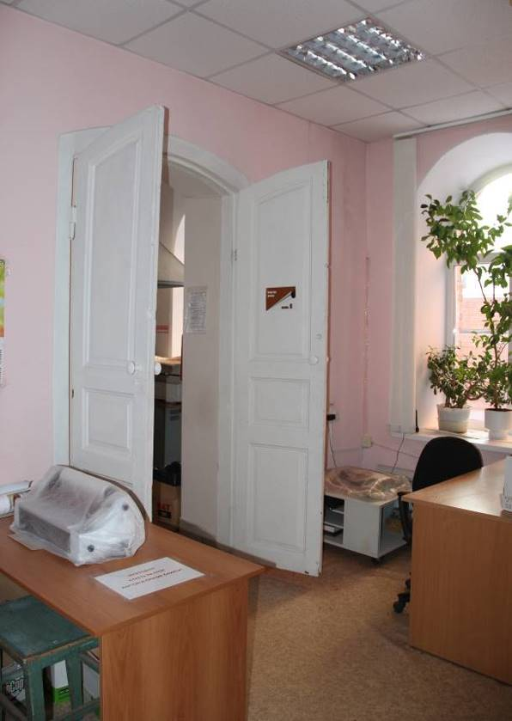
Видовая точка № 27.  Арочный дверной проем выступающего объёма парадного входа южного фасада (заложен) | Видовая точка № 28.  Деревянная двупольная филёнчатая дверь с коробкой в помещении первого этажа одноэтажного объема здания
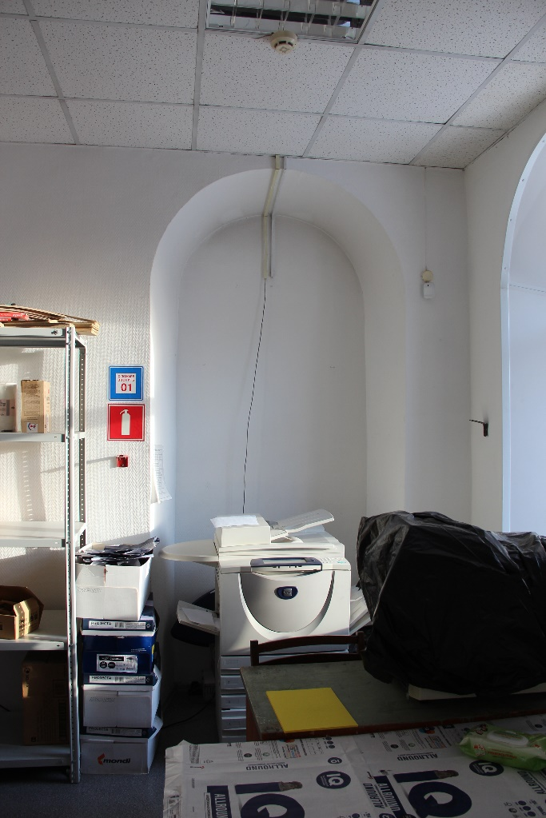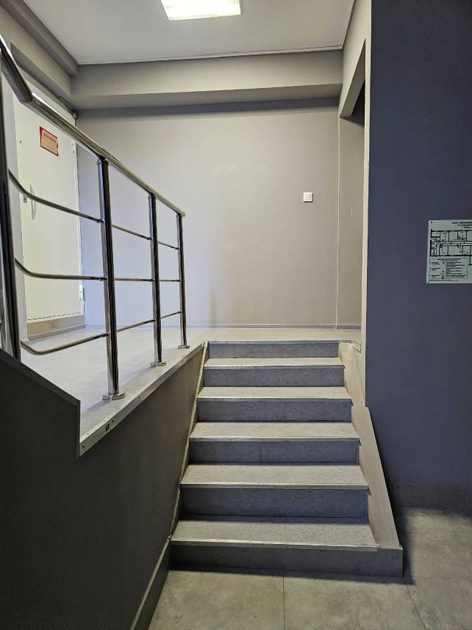
Видовая точка № 29.  Арочный проем (частично заложен) в помещении первого этажа | Видовая точка № 30.  Лестница в западной части здания (1 этаж)

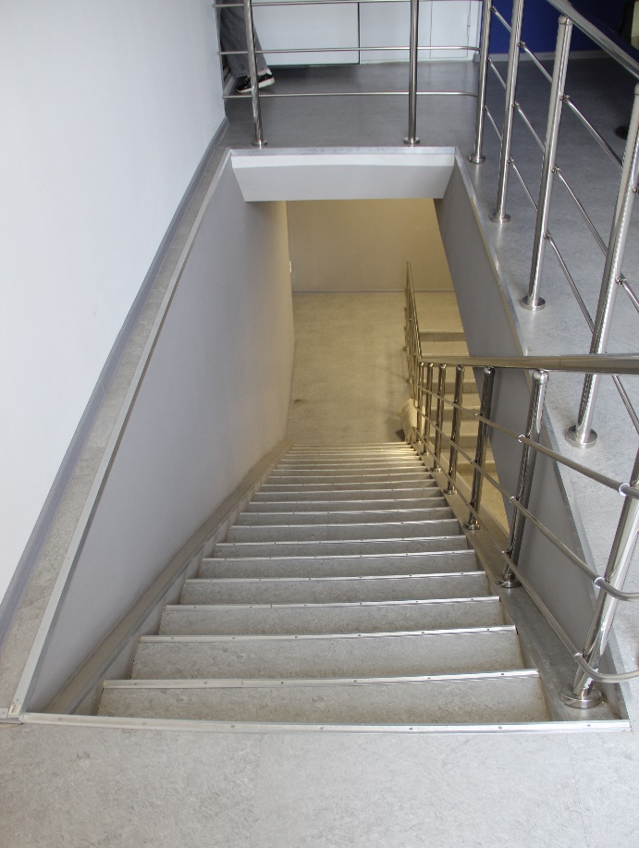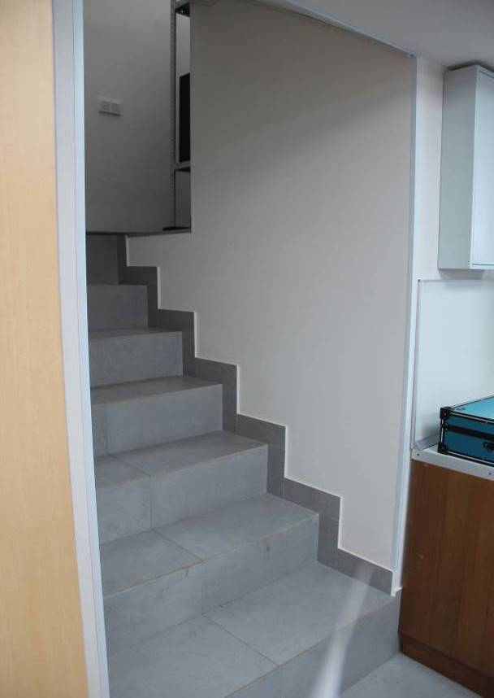
Видовая точка № 31.  Лестница в западной части здания (2 этаж) | Видовая точка № 32.  Лестница в подвал

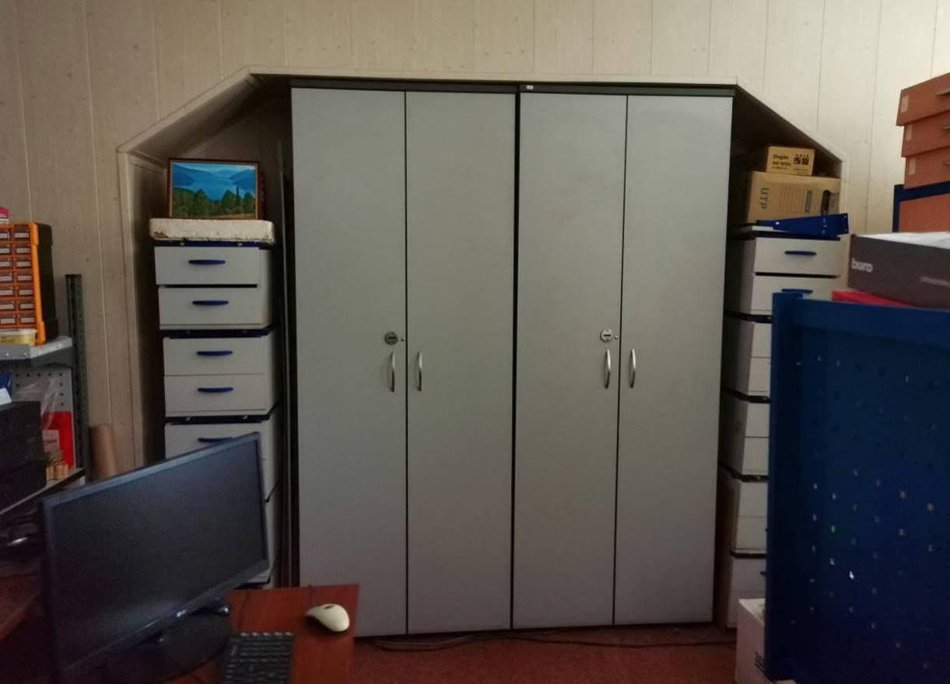
Видовая точка № 33.
Арка с лучковой перемычкой в помещении 2-го этажа в западной части здания
(обшита с изменением конфигурации)

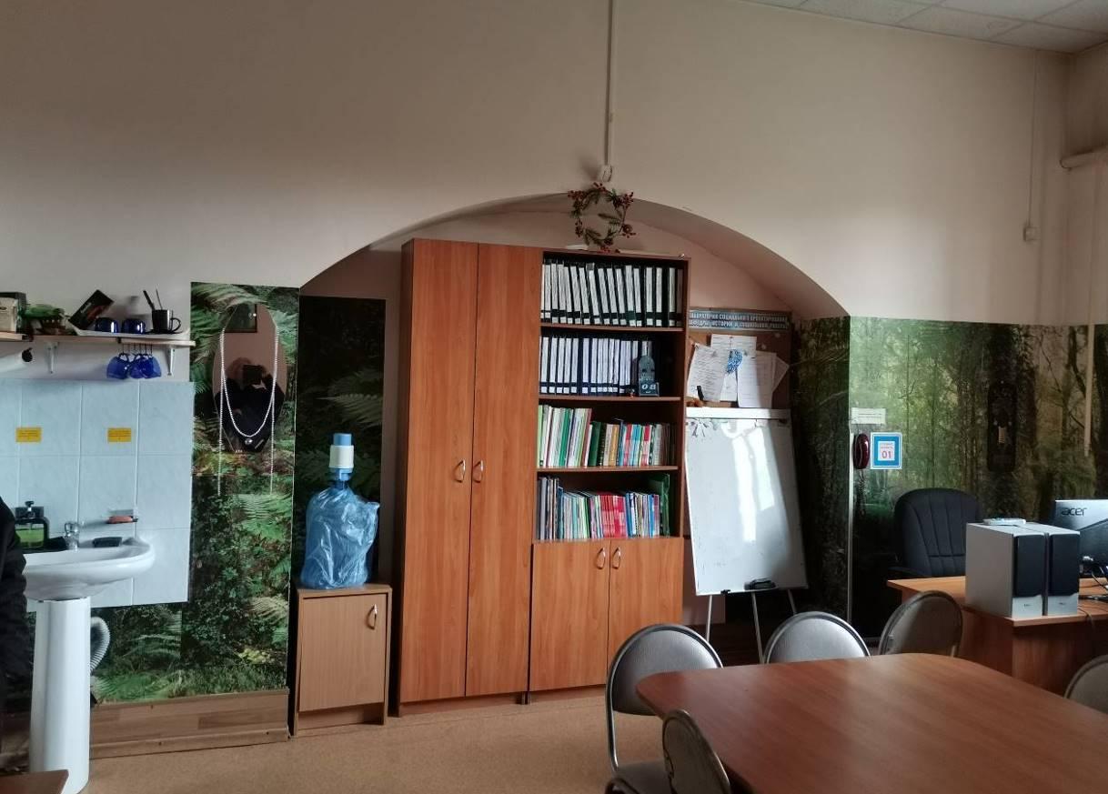
Видовая точка № 34.
Арка с лучковой перемычкой в помещении 2-го этажа в западной части здания
(частично заложена)

Пространственно-планировочная схема здания

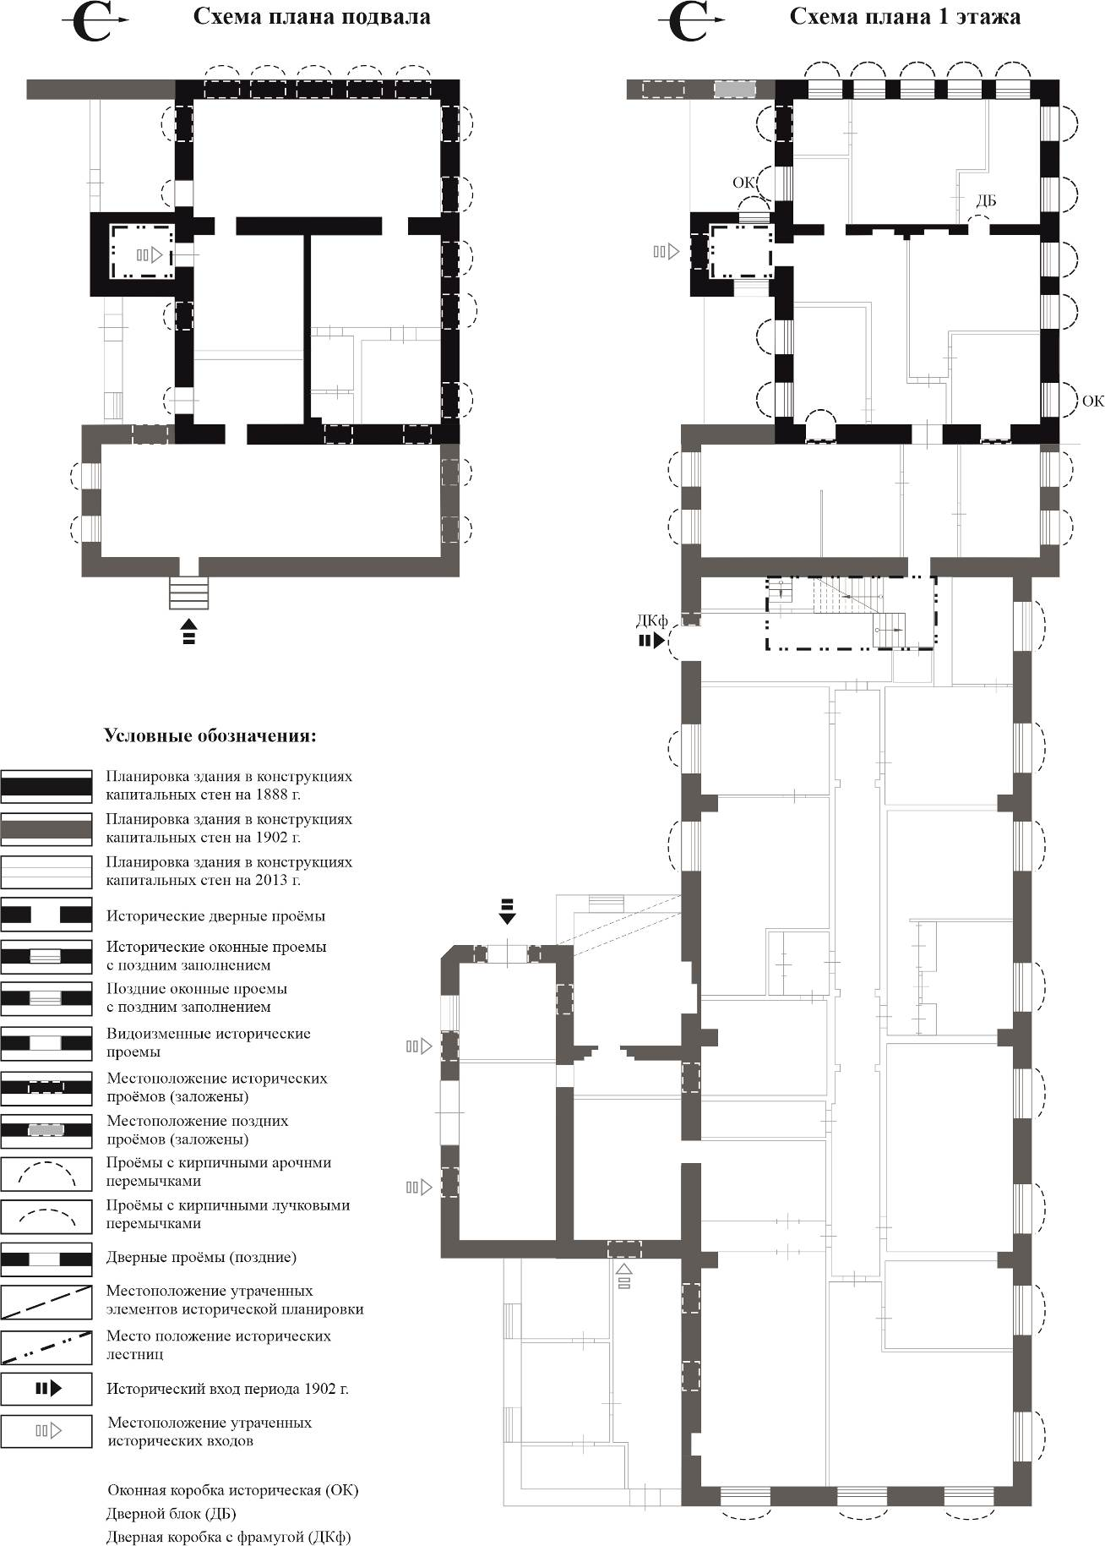

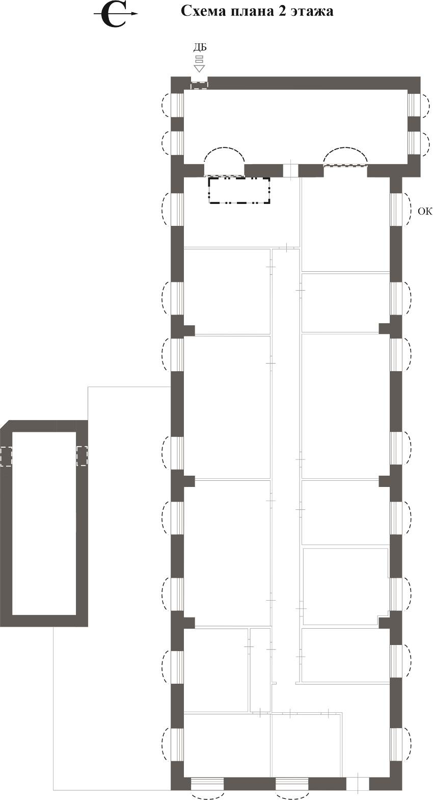

Исп. Олейник А.Ю.

